Peters bekendelse Mattæus kap.16.13-26
Prædiken 17. juli 2022 Tødsø og Flade kirke

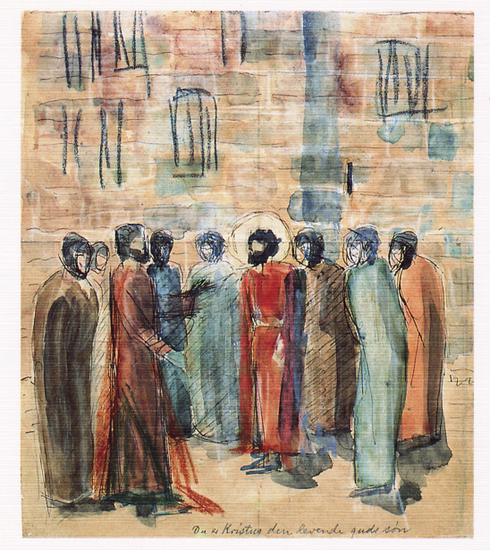
”Du er Kristus, den levende Guds søn” Niels Larsen Stevn 1915

I Faderens og Sønnens og Helligåndens navn. Amen.

Som indledning til gudstjenesten spiller organisten som bekendt altid et præludium. Et lille stykke musik, der skal sætte stemningen til dagens gudstjeneste. Stemme vores sind, og spore os ind på, at nu er det tid til bøn og tilbedelse og tid til at lytte til Guds ord.
Måske lagde I mærke til, at Lisbeth i dag spillede et nummer af Beatles. Et smukt nummer, der hedder ”Here, there and everywhere”. Og det må på dansk blive sådan cirka: ”Her, dér og alle vegne” eller ”Her, dér og overalt”.
Nummeret er en smuk kærlighedssang, der – som kærlighedssange jo gør – handler om, hvordan man umuligt kan undvære sin elskede. Den, der synger sangen, ønsker at være sammen med sin elskede altid og alle steder. At elske hende er at have brug for hende, og ikke kunne leve uden hende.
Og det er at:” knowing that love is to share – each one believing that love never dies”. På dansk: at vide at kærlighed er at dele, og at kærlighed aldrig dør.
Ja – der er faktisk en hel prædiken gemt i dén sang!
Det er kærlighed, der gør at Gud sender sin søn til os. Det er kærlighed, der får disciplene til at opgive alt og følge med Jesus rundt i landet.
Det er kærlighed, der efter Jesu død og opstandelse sender disciplene ud på vejene. Sender dem til fremmede folk i ukendte områder. For at fortælle om det, de erfarede, disciplene, da de mødte kærligheden: at Jesus er Kristus, den levende Guds søn.
Sådan lyder Peters bekendelse. Det er den bekendelse, vi bygger kirke på.
Først siger Peter, det helt rigtige, da han svarer på spørgsmålet om, hvem han tror, Jesus er. Jeg ser for mig en student, der lige har bestået en eksamen. Han har besvaret 1000 – kroner spørgsmålet korrekt, og har fået et flot 12 -tal med ros og anerkendelse.
Han har sagt det rigtige. Måske er hans udsagn ikke så meget resultat af grundige studier og intens tænkning. Det, Peter siger springer spontant ud af hans hjerte. Alt det, han har hørt og set sammen med Jesus. Det må være sådan - Jesus er Kristus, den levende Guds søn.
Og derefter siger Peter så det helt forkerte. Efter Jesus har fortalt disciplene om, hvad der skal ske med ham, går Peter i rette med ham.
Han går i rette med ham, som han lige har kaldt ”Kristus, den levende Guds søn”. Der skal alligevel noget til kan man sige!
Jesu reaktion er hurtig og skarp: ”Vig bag mig, Satan! Du vil bringe mig til fald”.
”Vig bort, Satan!”, sagde Jesus også dengang, da djævelen fristede ham i ørkenen, og tilbød ham et behageligt liv og alverdens riger på jorden, hvis Jesus ville bøje sig ned og tilbede ham.
Og i Peters irettesættelse ligger fristeren igen på lur. Det er fristelsen til at gå en anden vej end dén vej, Gud har bestemt for ham. En mindre smertefuld vej – en mere sikker vej……det er dén fristelse, som Jesus siger fra overfor.
Peter er både klippe og djævel. Både kirkebygger og frister. Han er ham, der er ivrig og fuld af tro og gode intentioner – og han er ham, der fornægter Jesus 3 gange, da det hele brænder på.
Og på den måde ligner Peter os allesammen. Vi har alle sammen begge/alle sider af Peter i os… ……..
Hver gang vi holder gudstjeneste, lyder der på et tidspunkt en opfordring: ”lad os bekende vores kristne tro”, siger præsten. Så rejser vi os, og enten synger eller siger Trosbekendelsen.
Der er nogle, der ikke bryder sig om at sige trosbekendelsen. Måske fordi man synes, den bliver for bombastisk, eller fordi man ikke synes, man kan stå inde for alle de ting, der nævnes i bekendelsen. At man ikke kan tro på alt dét, man står og siger.
Der er også mange ting, man kan få galt i halsen: der er djævelen, jomfrufødslen, dommen, en almægtig Gud, kødets opstandelse, de helliges samfund. Det er meget at gabe over.
Trosbekendelsen stammer fra omkring år 140, og den er sandsynligvis sammensat af forskellige bekendelsesstykker, som forskellige kristne menigheder har brugt.
Vi bruger trosbekendelsen til at fortælle, hvad vi tror på. Ordlyden og de forestillinger, som bekendelsen indeholder, bærer tydeligt præg af at være skrevet i en helt anden tid, og for mange generationer siden.
Man skal ikke tro på trosbekendelsen for at være kristen. Den er ikke en tjekliste, hvor man kan sige: jeg forsager djævelen – tjek! Det gør jeg i hvert fald!
”Jeg tror på Gud Fader den almægtige – ja, det gør jeg nok, men jeg tænker på, om Gud egentlig kun er en mand? Så det ved jeg ikke, om jeg kan sige ”Tjek” til.
”Undfanget ved Helligånden” – det er jeg lidt i tvivl om, og hvad betyder det egentlig? Jeg har hørt nogle sige, at det kan betyde en åndelig undfangelse!? Så jeg er i tvivl, og tror ikke, jeg kan sige ”tjek” til det.
Og sådan kan man blive ved - og komme ud i alverdens overvejelser og køre sig selv helt ud på et sidespor.
Men trosbekendelsen er ikke en tjekliste eller en facitliste, som man skal måle sin tro på. Man kan ikke sige at, her i trosbekendelsen er alt, hvad du skal tro, for kunne kalde dig kristen. Vi kan heller ikke sige, at her i trosbekendelsen er alt, hvad vi ved om Gud, for Gud er mere, end vi kan forstå.
Ordlyden og forestillingerne bærer som sagt præg af, at være skrevet i en anden tid. De spørgsmål eller problemer, der optog tidligere generationer, ser vi i dag som betydningsløse. Vi har i dag andre problemstillinger, andre leveforhold, anden viden. Og den slags ændrer sig hele tiden.
Man kan sige, at det er op til hver ny generation at reflektere over ordene og deres betydning. Vi har i dag friheden til at tale frit og åbent om, hvad vi tror på og hvad vi ikke kan tro på, og hvad der volder os problemer. Vi bliver ikke brændt på bålet, fordi vi ikke kan tilslutte os hvert eneste ord i kirkens bekendelse.
Og det er da heller ikke meningen, at vi skal det.
Når Peter bekender og siger, ”Du er Kristus, den levende Guds søn” så springer han lige ud i det. Han ved det jo ikke med sikkerhed. Han tænker, det må være sådan – han tror, det må være sådan. Men han ved det ikke helt 100 procent.
Han har set og hørt noget, som han kun delvist kan forstå med sin forstand, men han vil gå all in på det, for han kan ikke leve uden. Han vil leve sit liv på det.
Og sådan er det med trosbekendelsen. Vi skal ikke kunne sige ”tjek” til det hele, men det er en bekendelse at leve sit liv ud fra.
Jesus siger til Peter: ”Du er Peter, og på den klippe vil jeg bygge min kirke”. Så den kirke vi kommer i - og alle andre kirker i verden er bygget på Peter og hans bekendelse.
Den selvsamme Peter, som nok sagde det rigtige, men også lige så ofte sagde det forkerte. Som var impulsiv og af og til pralende. Som kunne have lidt for høje tanker om sig selv. Som fornægtede sin Herre og mester, da han blev arresteret. Men som på trods af alle sine menneskelige fejl og mangler havde en inderlig kærlighed til Jesus.
Hvis Kristus kan bygge sin kirke på en sådan mand, så er der da håb for os alle.
Vi kalder ofte kirken for en bygning bygget af levende stene. Kristus er hovedhjørnestenen, og vi er de levende stene. Levende stene på godt og ondt, med tro og tvivl, med fejl og mangler. Der er dem med de store egoer og de mere forsagte, de kloge, de mindre kloge, de, der er stålsatte i troen, og de, der tvivler hvert andet øjeblik.
Måske er vi alle sammen lidt af det hele i et sammensurium. Men det er i kirken vi finder barmhjertighed og en kærlighed, som vi aldrig til fulde kommer til at forstå. Men den er der - her, der og alle vegne – i os, omkring os. Den lever, men den lever allermest og allerbedst, når vi giver den videre til vores næste.
Amen

